图片压缩

首先，为什么要使用图片压缩？

因为项目前端使用的是form表单传值，上传文件、图片。后台接收的文件、图片是用MultipartFile类型接收的。

那么什么是MultipartFile类型呢？

MultipartFile是spring里面定义的接口，它封装了用户在上传图片时所包含的所有信息。

上传图片就需要调用其实现类CommonsMultipartFile的transferto方法。相比直接获取输入流上传文件，前者效率更高。

回到开始的问题：为什么要压缩图片。

先看下我们提交数据的方式：

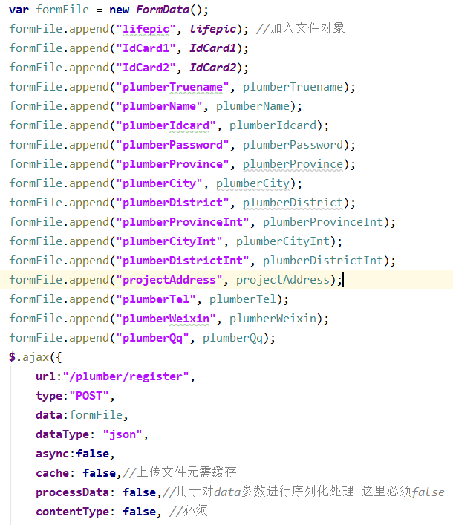

单独采用ajax上传是不能上传图片的，而直接通过form表单上传是可以的上传的,



但是通过form表单上传遇到一个问题，就是上传后无法跳转指定网页,之前也遇到这个问题，通过一下方式是可以的解决的

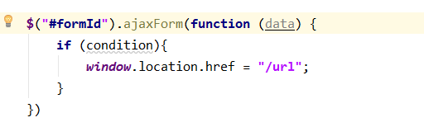

但是这次不知道为什么这样总会出问题,要么跳转不成功, 要么点击界面任意input框都会触发这个函数。换了好几组js都无法解决。最后放弃，换一种方式：考虑通过ajax上传图片。于是找到了formdata上传文件。

这样又出现了一个问题：在本地调试的时候可以上传成功,在我的服务器上，用我的微信测试号测试可以上传成功，但是在老师的公众号上上传不成功，后来发现是因为图片大了上传不了（我的服务器+测试号能），于是就想着要不先压缩再上传。于是就找压缩图片的方法。看到了canvas压缩图片：

Canvas介绍：<https://www.cnblogs.com/liugang-vip/p/5360283.html>

Canvas实现图片压缩和裁剪：

<http://leonshi.com/2015/10/31/html5-canvas-image-compress-crop/?utm_source=tuicool&utm_medium=referral>

1. Canvas是什么？

首先canvas只是html5中的一个便签而已，表示的意思是一个画布，它本身没有任何作用，就相当于是一个画板，可以在上面画任何你想画的东西，默认的宽度为300px，高度为150px。当body背景为白色时，它的背景为白色，body背景为灰色时，它的背景为灰色，可知它的默认背景为透明色。

1. 画笔是什么？

var canvas = document.getElementById("canvas");

var ctx = canvas.getContext("2d");

上面两句是创建一个Canvas 2D对象，只有创建了这个对象，才能进行绘图。

1. 绘图方法是什么？

drawImage() 在画布上绘制图像，画布或视频。具体方法如下：

①drawImage(img, x, y) 画布上定位一张图片

参数：img 表示引入图片的对象，x, y表示引入坐标

②drawImage(img, x, y, w, h) 在画布上定位图片，并规定图片的宽高

参数：img表示引入的图片对象, x,y表示引入的坐标, w, h表示规定图片的大小

③drawImage(img, sx, sy, sWidth, sHeight, x, y, width, height),剪切画布，并在画布上定位被剪切的部分。

参数：img表示引入的图片对象, sx, sy表示剪切的其实坐标, sWidth, sHeight表示剪切的宽度和高度, x, y表示在画布上放置图片的坐标, width, height表示需要使用的图片的宽高。

②中的w,h和③中的width, height代表的意思不一样, 后者表示裁剪下来的图片需要显示为多大,如果比裁剪的宽高大,则会被拉伸, 比裁剪的宽高小,则会被缩小。

1. 怎么压缩的呢？

主要用到了HTMLCanvasElement.toDataURL()方法

toDataURL()是canvas画布元素的方法, 返回的是指定图片格式的data URI, 也就是base64编码串。

（那么, 什么是data URI呢？

<https://www.cnblogs.com/hustskyking/p/data-uri.html>

<https://www.jianshu.com/p/ea49397fcd13>

URI 是 uniform resource identifier（统一资源标识符）的缩写，它定义了接受内容的协议以及附带的相关内容。

base64又是啥？

<https://www.zhihu.com/question/38036594>）

回到toDataURL()

toDataURL()最多接受两个参数, 并且这两个参数都是可选的:

参数：

type: 图片格式, 支持三种格式, 分别是 image/jpeg, image/png, image/webp,默认是image/png,其中image/webp只有chrome才支持.

quality图片质量：0到1之间的数字, 并且只在格式为image/jpeg或image/webp时才有效.如果参数值格式不合法,将会被忽略并使用默认值（0.92）.

toDataURL() API

<https://developer.mozilla.org/en-US/docs/Web/API/HTMLCanvasElement/toDataURL>

具体怎么压缩的看代码